**基于MATLAB的IIR滤波器设计**

**学生姓名：杨森 学号：162060101**

1. **题目要求**

**已知原信号X1(t)=AsinWt（W=50Hz），受到了一个10Hz方波X2(t)干扰，设计一个数字滤波器，抑制X2(t)或者相反抑制原X1(t).**

1. **解题思路**

**问题分两类：**

1. **如何抑制方波X2(t)的干扰：可以通过设计一个带通滤波器，让复合信号经过傅里叶变换后在50Hz附近通过，及只保留原50Hz的正弦信号，其余频率都阻断，考虑设计一个带通的巴特沃斯滤波器实现。**
2. **如何抑制原信号X1(t)的信号：原信号是个50Hz标准正弦信号，方波的频谱是由基波和多次谐波组成，所以可以考虑设计一个巴特沃斯带阻滤波器，阻断50hz附近的信号，把方波信号保留下来。**
3. **实现方法**

**理论计算：过滤50Hz的正弦波**

**设定模拟带阻滤波器的技术指标为:**

**Ω1=90ㄫ,Ωsl=96ㄫ,Ωsh=104ㄫ,Ω3=110ㄫ**

**带宽Ωbw=Ω3-Ω1=20ㄫ,Ω2=Ω1Ω3=90*110ㄫ**

**频率归一化:**

**η1=Ω1/Ωbw=4.5 η3=5.5 ηsl=4.8 η2^2=2.416**

**ηsh=5.2**

**根据对称关系-λs=ηsl/(ηsl^2-η2^2)=0.233,**

**λs=ηsh/(ηsl^2-η2^2)=0.252,取λs=0.252且λp=1**

**设置αp=1dB,αs=30dB由巴特沃斯阶次计算公式得N=4.2**

**所以取N=5，设计出的巴斯沃斯滤波器的阶次是5阶**

**所以G(p)=**



**P=S(Ω3-Ω1)/(S^2+Ω1*Ω3)**

**=62.8*S/(S^2+90*110*ㄫ^2)**

**将P带入G(p)即H(s)=G(s)|p**

1. **MATLAB程序和仿真结果**

clear all,clc

Fs=2000;

t=0:1/Fs:1;

s10=sin(100*pi*t); % 产生50Hz正弦波

s100=square(20*pi*t); % 产生10Hz方波

s=s10+s100; % 信号叠加

Fp1=45;

Fp3=55;

Fcl=48;

Fch=52;

Rp=1;

Rs=30;

[BN,BWn]=buttord([Fp1 Fp3]*2/Fs,[Fcl Fch]*2/Fs,Rp,Rs);

[Bb,Ba]=butter(BN,BWn,'stop');

Bf=filter(Bb,Ba,s);

subplot(2,2,4);

plot(t,s100,'blue',t,Bf,'red');

grid;

xlim([0,0.5]);

legend('10Hz 方波信号','滤波后信号');

title('滤正弦波');

[h,w]=freqz(Bb,Ba);

f=w/pi*1000;

subplot(2,2,3);

plot(f,20*log10(abs(h)));

axis([0,100,-30,10]);

grid;

xlabel('频率/Hz')

ylabel('幅度/dB')

title('带通滤波器');

[Cb,Ca]=butter(BN,BWn);

Bf=filter(Cb,Ca,s); % 进行低通滤波

subplot(2,2,2);plot(t,s10,'blue',t,Bf,'red');grid;

legend('50Hz原始信号','巴特沃斯滤波器滤波后');

title('滤方波');

[h1,w1]=freqz(Cb,Ca);

f=w1/pi*1000;

subplot(2,2,1);

plot(f,20*log10(abs(h1)));

axis([0,100,-30,10]); grid;

xlabel('频率/Hz')

ylabel('幅度/dB')title('带阻滤波器');

**原输入X1(t)正弦信号,X2(t)方波信号及混合信号时域图**

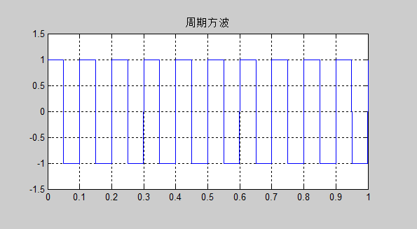

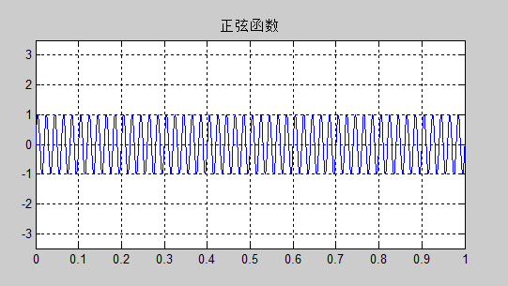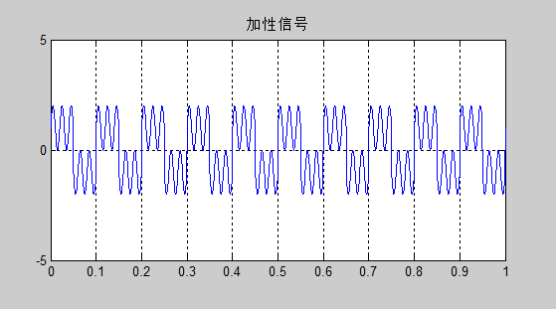

**巴特沃斯带通滤波器的幅频特性及过滤正弦波的结果**

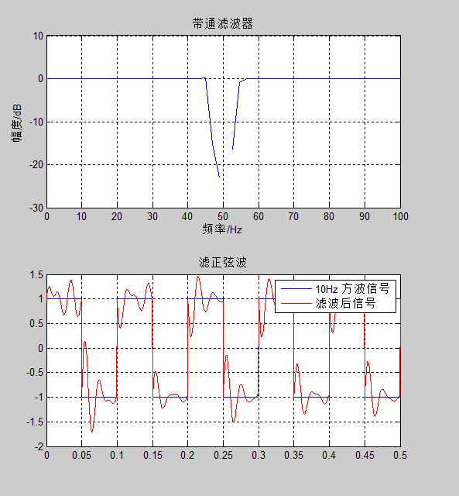

**巴斯沃特带阻滤波器的幅频特性和过滤方波的结果**

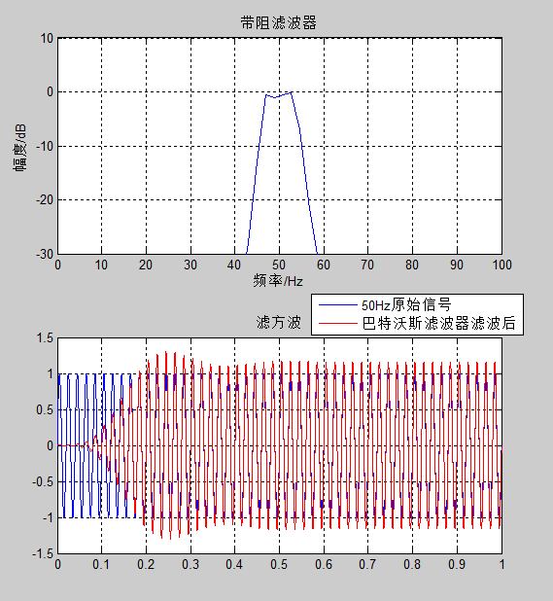

1. **仿真结果分析**

**通过MATLAB仿真发现结果与预期一致，观察最后的滤波效果图发现过滤方波的效果与原期望的正弦信号基本相同，但过滤正弦波的效果与期望的方波有点波动，考虑到方波的频谱包含多次谐波，通过带阻滤波器可能会过滤掉方波的谐波，导致最后的方波发生了波动，后续可以通过减少带阻滤波器的阻带的宽度和提高精度带来仿真效果的改善。**